Российская Федерация
Свердловская область
Глава Байкаловского сельского поселения
Байкаловского муниципального района
Свердловской области

ПОСТАНОВЛЕНИЕ

от 21.11.2023 № 320-п

с. Байкалово

О внесении изменений в Перечень детских, образовательных, медицинских организаций, объектов спорта, мест массового скопления граждан, мест нахождения источников повышенной опасности, на прилегающих территориях которых не допускается розничная продажа алкогольной продукции, утвержденный постановлением Главы муниципального образования Байкаловского сельского поселения от 20.05.2013г. № 273-п «Об определении границ прилегающих к некоторым организациям и объектам территорий, на которых не допускается розничная продажа алкогольной продукции, на территории муниципального образования Байкаловского сельского поселения»

В соответствии с Федеральными законами от 06.10.2003 №131-ФЗ «Об общих принципах организации местного самоуправления в Российской Федерации», от 22.11.1995 № 171-ФЗ «О государственном регулировании производства и оборота этилового спирта, алкогольной и спиртосодержащей продукции и об ограничении потребления (распития) алкогольной продукции», Постановлением Правительства Российской Федерации от 27.12.2012 № 1425 «Об определении органами государственной власти субъектов Российской Федерации мест массового скопления граждан и мест нахождения источников повышенной опасности, в которых не допускается розничная продажа алкогольной продукции, а также определении органами местного самоуправления границ прилегающих к некоторым организациям и объектам территорий, на которых не допускается розничная продажа алкогольной продукции», на основании Постановления Главы муниципального образования Байкаловского сельского поселения от 04.09.2018г. №274-п «Об утверждении перечня мест массового пребывания людей на территории муниципального образования Байкаловского сельского поселения»

ПОСТАНОВИЛ:

1. Внести изменения в Перечень организаций и объектов, на прилегающих территориях к которым не допускается розничная продажа алкогольной продукции, на территории Байкаловского сельского поселения, дополнив его объектом (Приложение №1):
1.1.МАОУ «Байкаловская средняя общеобразовательная школа», расположенная по адресу: Свердловская область, Байкаловский район, с.Байкалово ул.Мальгина, 98 ;
2. Утвердить схему границ прилегающих территорий к данному объекту, на территории которых не допускается розничная продажа алкоголя, (Приложение №2).
3. Направить настоящее постановление в Министерство агропромышленного комплекса и продовольствия Свердловской области в течение 1 месяца со дня принятия.
4. Опубликовать настоящее постановление в Информационном вестнике Байкаловского сельского поселения и разместить на сайте администрации Байкаловского сельского поселения в сети «Интернет» www.bsposelenie.ru.
5. Контроль над исполнением настоящего Постановления возложить на заместителя главы Байкаловского сельского поселения Боярову Л.В.

Глава Байкаловского сельского поселения
Байкаловского муниципального района
Свердловской области Д.В.Лыжин

Приложение №1
к постановлению Главы
Байкаловского сельского поселения
от 21.11.2023 № 320-п

Перечень
организаций и объектов, на прилегающих территориях к которым не допускается розничная продажа алкогольной продукции, на территории муниципального образования Байкаловского сельского поселения

№ п/п | Наименование объекта, организации (учреждения) | Адрес местонахождения | Минимальное значение расстояний | Максимальное значение расстояний | Среднее значение расстояний
1. | МАОУ «Байкаловская средняя общеобразовательная школа» | 623870, Свердловская область, Байкаловский район, с. Байкалово, ул.Мальгина, 98 | 20 | 26 | 23

Приложение №2
к постановлению Главы
Байкаловского сельского поселения
от 21.11.2023 № 320-п

Схемы границ
прилегающих территорий к организациям и (или) объектами, на территории которых не допускается розничная продажа алкоголя в с. Байкалово

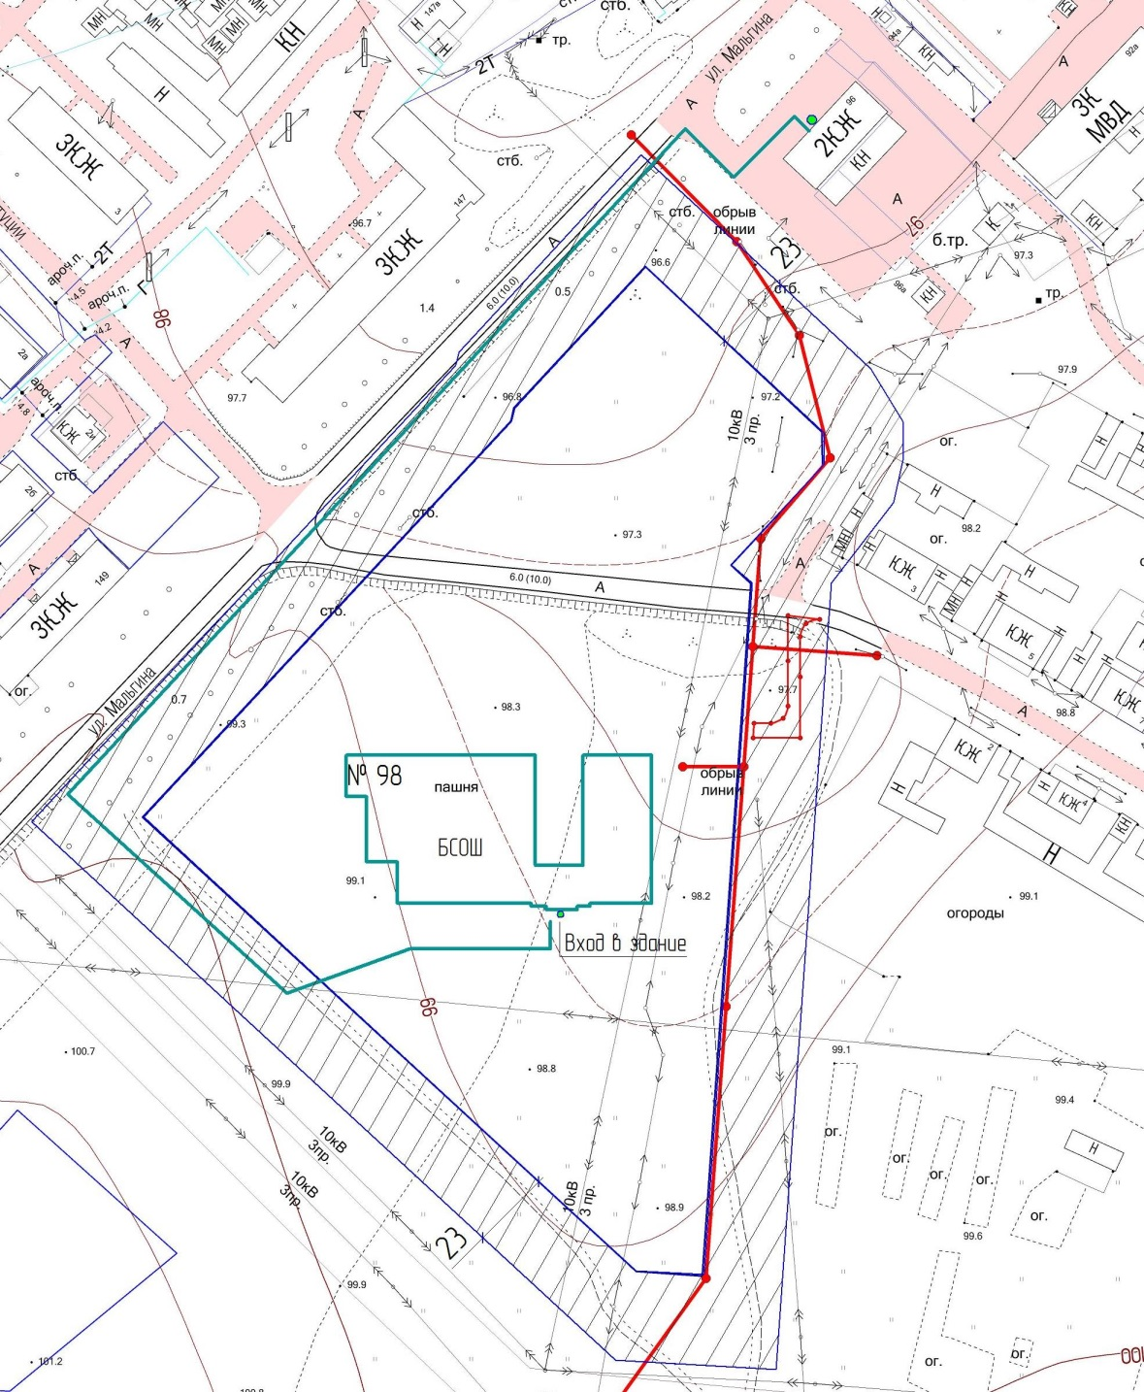

Маршрут движения – 488 метров

